Time: 2023-10-22
一、知识点：
１、函数：
（１）求和：sum
（２）平均值;AVERAGE
（３）排名：RANK
（４）写公式先写“=”

２、变量：
1.类型
2.变量名称可以由数字，英文，下划线组成。

３、输入输出：
输出：cont
输入：cin

二、参考例题：
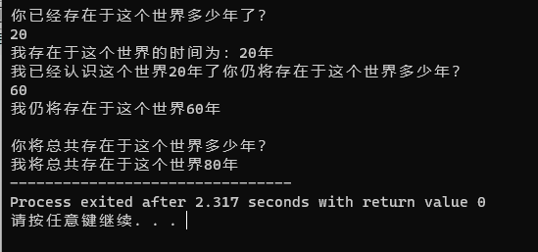

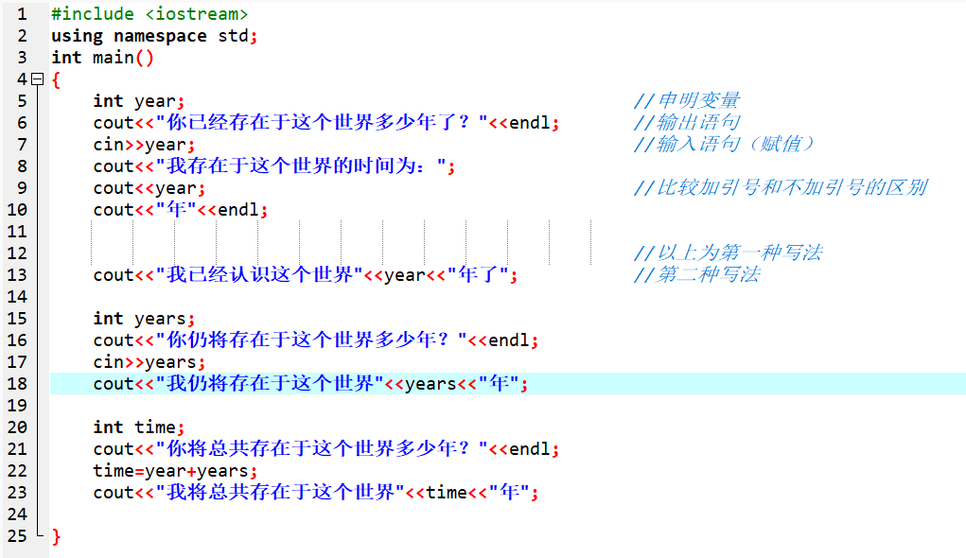

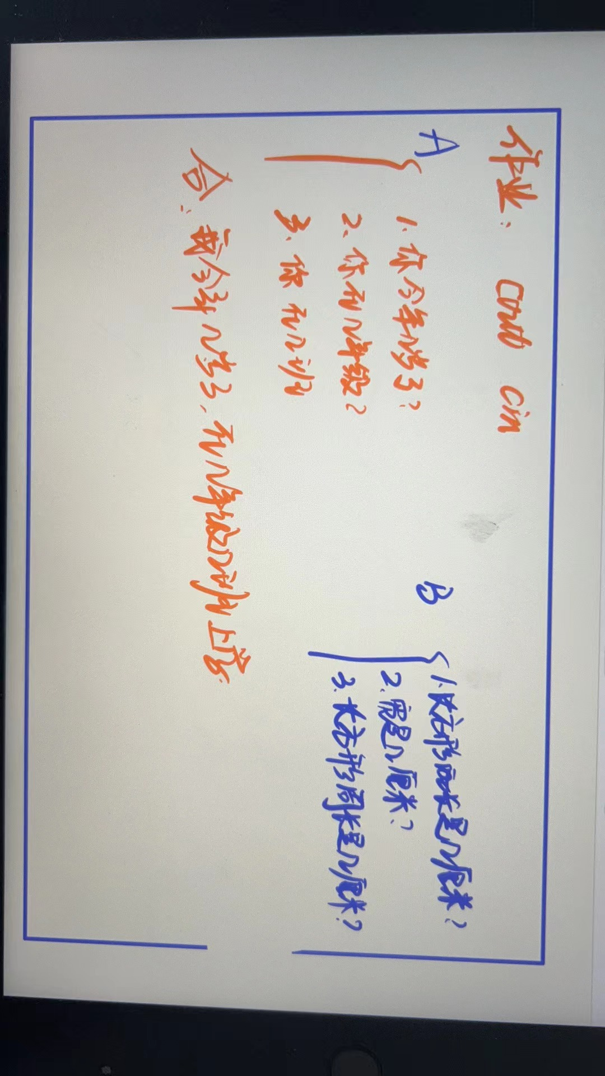

三、练习作业：请同学们利用周末或下周社团课之前的时间练习此作业，做好的可将代码截图发至群内相互交流

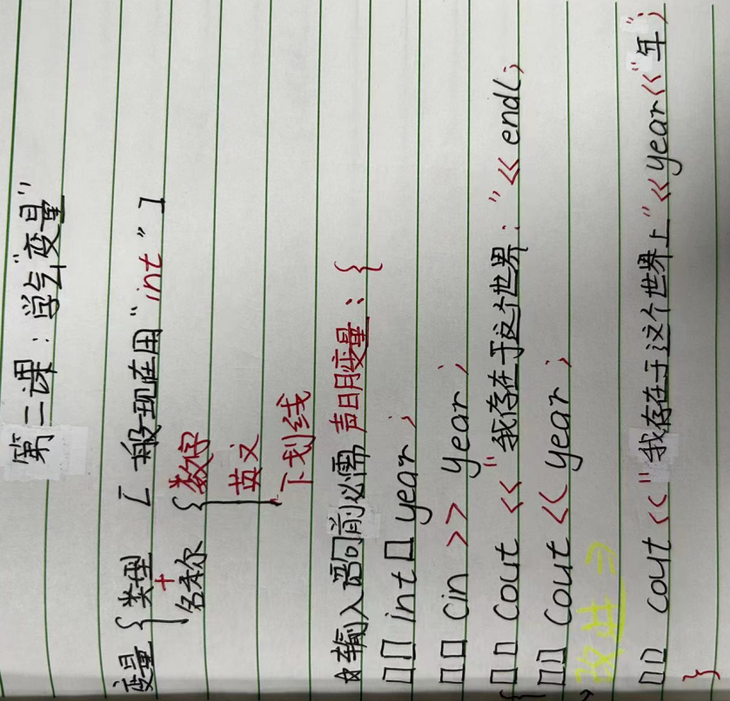
Time: 2023-10-29

一、优秀参考笔记：

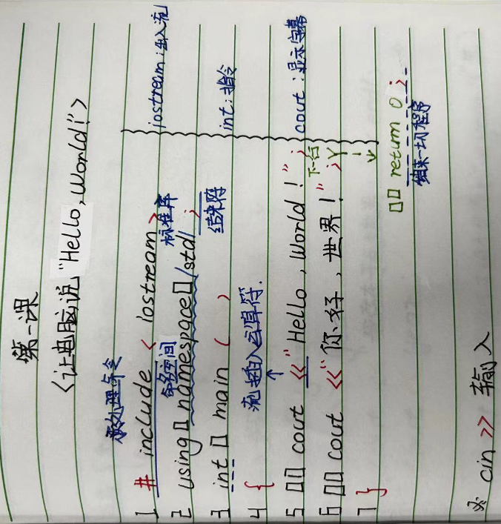

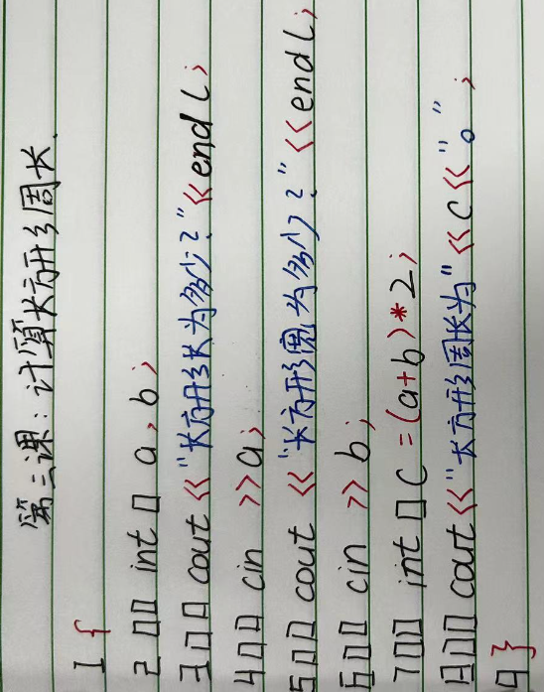

二、练习题：把如下题目通过C++编程实践写一下，目的是为了熟悉熟悉赋值语句：
